StratifGui

Manuel utilisateur

Zone de messages
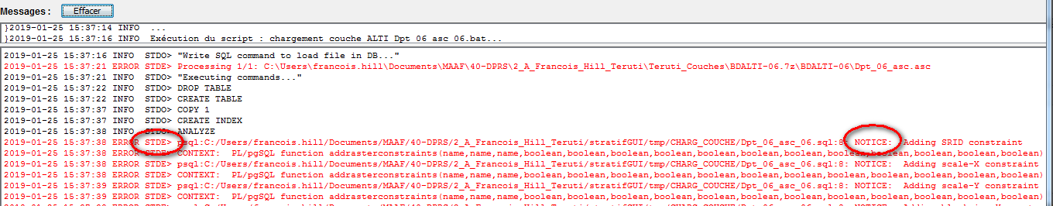

Les messages en sortie d'exécution des scripts (*.bat) sont affichés dans la fenêtre du bas.

Attention, parfois le script diffuse des messages sur la sortie « erreur » (« STDE ») alors qu'il ne s'agit apparemment que de simples messages informatifs (« NOTICE »). L'application n'a pas la main sur la décision du script de diffuser sur la sortie standard (« STDO ») ou la sortie « erreur » (« STDE »), et ne fait donc que relayer ce choix, en marquant les messages de STDE comme étant en erreur (rouge + « ERROR »). Vérifier, donc, en lisant le contenu du message, s'il s'agit réellement d'une erreur ou non.

